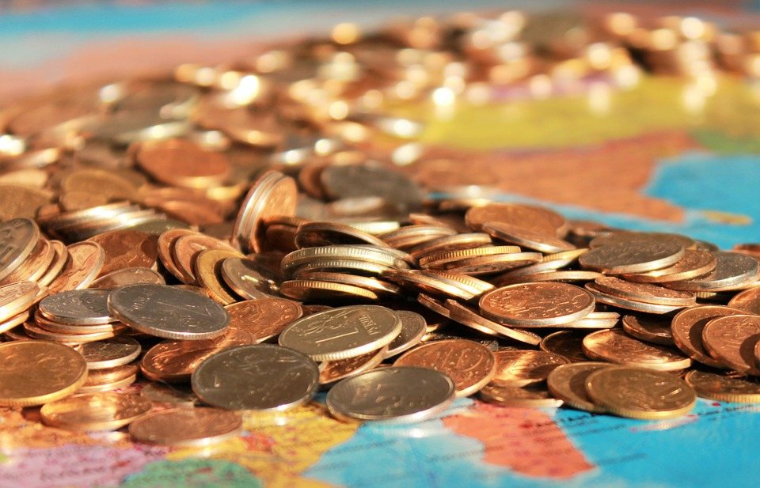

Didaktik der Volkswirtschaftslehre

© Pixabay

WS 19/20

Kapitel 6.1 HAK V – Abenteuer Volkswirtschaft

© Grohs-Müller, Kögler, Löffler, Müllauer-Hager, Steininger

**Ergänzende fachdidaktische Unterlagen**

Grundlagen des Geldwesens

**Inhalt**

1 Einstieg: Wodurch wird der Wert des Geldes bestimmt? 1

2 Karikatur Wüstenwanderer 2

3 AB: Wechselkurse und ihre Wirkung auf den Außenhandel 3

4 AB: Aufgabenstellungen zum Themenfeld „Grundlagen des Geldwesens“ *) 4

5 Ergänzende Beiträge zum Thema 7

|  |  |
| --- | --- |
| Erdkugel: Afrika und Europa | **Medien**  Die Einbeziehung aktueller Daten, Zahlen, Fakten und vor allem auch **Medien** ist eine der zahlreichen Voraussetzungen für einen gelungenen Unterricht. Aktuelle Informationen in dieser Richtung erhalten Sie z.B. über die folgenden Links: |
|  | * „Muscheln, Münzen, Buchungszeilen: Geldgeschichte ist Weltgeschichte“   ([www.youtube.com](http://www.youtube.com), 3sat, 17.12.2012, Länge: 51:35 Minuten)   * „Koks an Geldscheinen – spannende Fakten rund ums Geld“   ([www.youtube.com](http://www.youtube.com), Galileo, 18.6.2015, Länge: 10:13 Minuten)  **HINWEISE**   * Das Geldmuseum der Oesterreichischen Nationalbank (OeNB) stellt die Entwicklung des Geldwesens von den Anfängen bis heute dar und macht Währungspolitik im Spiegel der Geschichte einem breiten Publikum zugänglich. Für den Unterricht gibt es zahlreiche didaktisch aufbereitete Unterlagen (<https://www.oenb.at/Ueber-Uns/Geldmuseum.html>).   Geldmuseum der OeNB, Otto-Wagner-Platz 3, 1090 Wien, Tel.: (1) 404 20-9222 |

# Einstieg: Wodurch wird der Wert des Geldes bestimmt?



# Karikatur Wüstenwanderer

**Wodurch wird der Wert des Geldes bestimmt?**

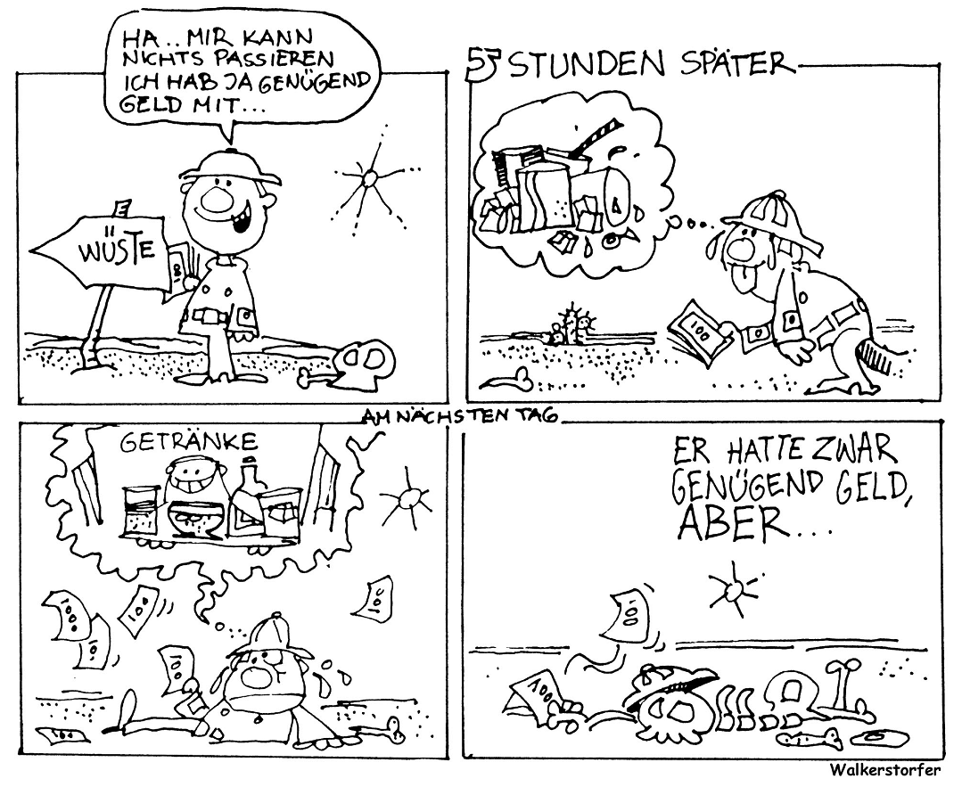

# AB: Wechselkurse und ihre Wirkung auf den Außenhandel

Nachfolgend sehen Sie die Kursentwicklung des Euros gegenüber dem US-Dollar im Zeitraum Jänner 1999 bis Juli 2019. Beantworten Sie dazu die nachfolgenden Fragen:

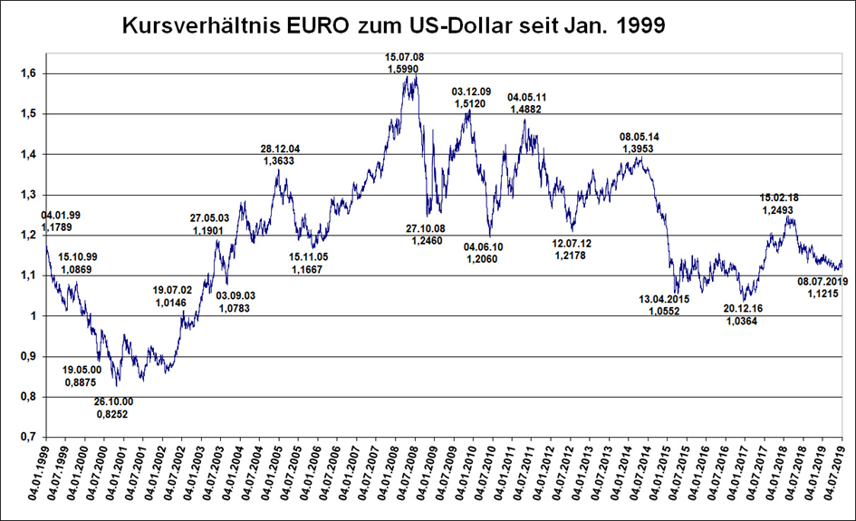

1. Recherchieren Sie den aktuellen Tageskurs.
2. Beschreiben Sie die **Kursentwicklung** zwischen Euro und Dollar in diesem Zeitraum.
3. Was genau bedeutet ein **Wechselkurs** von 1,1215 am 8.7.2019?
4. Um **welches Wechselkurssystem** handelt es sich in diesem Fall? Erläutern Sie die Funktionsweise stichwortartig.

# AB: Aufgabenstellungen zum Themenfeld „Grundlagen des Geldwesens“ *)

1. Lesen Sie bitte den folgenden Artikelausschnitt über Zigarettenwährung und beantworten Sie die anschließende Frage:

**Zigarettenwährung**

Nach dem zweiten Weltkrieg herrschte in Deutschland folgende Situation:

…Das Geld, die alte Reichsmark, war nahezu wertlos geworden; man konnte nichts damit kaufen, sondern brauchte stattdessen Bezugsscheine, oder man konnte alles auf dem Schwarzmarkt dafür bekommen. Die Reichsmark wurde eigentlich durch die Zigaretten ersetzt. Wer Zigaretten anbieten konnte, stieß auf das Interesse von Millionen von Nachfragern; mehr als 60 Prozent der Deutschen waren Raucher, auch wegen der angeblichen Hunger stillenden Wirkung des Nikotins. Die Zigarette wies damals all jene Eigenschaften auf, die eine gute Leitwährung auszeichnet:

Quelle: http://home.datacomm.ch/banik/die.htm, Erstellung: Haselböck/Mattes/Mitterling

Inwieweit erfüllte die Zigarettenwährung - aus volkswirtschaftlicher Sicht - die einzelnen Geldfunktionen?

1. Bitte kreuzen Sie die jeweils richtigen Erscheinungsformen/Arten des Geldes an. Beachten Sie, dass Mehrfachlösungen möglich sind.

|  |  |  |  |  |  |  |
| --- | --- | --- | --- | --- | --- | --- |
| Beispiele | | Buch-geld | Papier-geld | Präge-geld | Wäge-geld | Waren-geld |
|  | Eurobanknote |  |  |  |  |  |
|  | Muscheln |  |  |  |  |  |
|  | Goldbarren |  |  |  |  |  |
|  | Kreditkarte |  |  |  |  |  |
|  | Perlen |  |  |  |  |  |
|  | Euromünzen |  |  |  |  |  |
|  | Getreide |  |  |  |  |  |
|  | Wechsel |  |  |  |  |  |

Erstellung: Oppl/Winklmüller

*) Die ersten vier Beispiele wurden im Rahmen der Lehrveranstaltung „VWL unter didaktischem Aspekt“ (WS 2007/08) entwickelt.

1. Kreuzen Sie bitte an, zu welchem Geldmengenbegriff die nachfolgend angeführten Geldarten gehören. (Mehrfachantworten sind möglich).

|  |  |  |  |  |
| --- | --- | --- | --- | --- |
|  | M1 | M2 | M3 | gehört zu keiner Geldmenge |
| Wertpapierpensionsgeschäft |  |  |  |  |
| Euromünzen |  |  |  |  |
| Sparbuch mit einer Kündigungsfrist von 3 Monaten |  |  |  |  |
| Euronoten im Tresor der Österreichischen Nationalbank |  |  |  |  |
| Direkt-SparenKonto bei der ING-DIBA mit folgenden Konditionen: |  |  |  |  |
| festverzinsliches Wertpapier mit einer Laufzeit von 22 Monaten |  |  |  |  |
| HealthCare Garantiefonds TOG (Geldmarktpapier) |  |  |  |  |

Erstellung: Bauer/Höfler/Kruder

1. Kreuzen Sie an, ob die folgenden **Aussagen** betreffend **Geldschöpfung** bzw. **Geld-vernichtung richtig oder falsch** sind und **stellen Sie** etwaige Falschaussagen **richtig**!

|  |  |  |  |
| --- | --- | --- | --- |
| **Aussage** | **Korrekt** | **Falsch** | **Richtigstellung** |
| Geldvernichtung im wirtschaftlichen Sinne nennt man den Vorgang, wenn schadhafte Banknoten aus dem Verkehr gezogen werden. |  |  |  |
| Durch Ankauf von Wertpapieren erhöht sich die Aktiva der Nationalbank |  |  |  |
| Das Drucken von Banknoten stellt einen Geldschöpfungsvorgang dar |  |  |  |
| Der Banknotenumlauf ist Teil der Aktiva der Nationalbank |  |  |  |

Erstellung: Baumgartner/Gailer/Mold

1. Die Europäische Zentralbank (EZB) gab am 18. Februar 2014 folgende Presse­mitteilung aus:

*„Am Mittwoch, den 12. Februar 2014, wurde ein Kredit an Geschäftsbanken in Höhe von 95,1 Mrd. EUR zur Rückzahlung fällig und ein neues Geschäft in Höhe von 93,3 Mrd. Euro abgewickelt.“*

*(http://www.ecb.europa.eu/press/pr/wfs/2014/html/fs140218.de.html 18.2.2014)*

**Wie** hat sich die **Geldmenge** durch die beiden durchgeführten Kreditgeschäfte verändert? Begründen Sie Ihre Antwort rechnerisch!

1. Der Bankkunde „Müller“ legt bei der „Bank Austria“ durch Bareinzahlung € 150.000 auf ein Konto. Es ist eine Reserve in Höhe von 5% zu berücksichtigen. Weiters verfügen die Kunden über 20% ihres Guthabens in bar. Die Bank Austria vergibt den höchst-möglichen Betrag als Kredit an die „Preissler GmbH“. Dieses Unternehmen hebt davon 20% in bar ab und zahlt die restlichen 80% auf ein Konto bei der Raiffeisenkasse Neumarkt-Köstendorf-Schleedorf ein. In weiterer Folge vergibt diese Raiffeisenkasse einen Kredit (die höchstmögliche Summe) an den Privatkunden Berger.

**Welche zusätzliche Geldmenge** wurde **in Umlauf gebracht?**

Kreuzen Sie die entsprechende Lösung an und zeigen Sie den Rechenweg in über-sichtlicher Form auf!

€ 48.000

€ 70.800

€ 100.800

€ 106.500

€ 250.800

Berechnungen:

1. Am 17.2.2014 notierte der Euro gegenüber dem Dollar bei 1,37, während am 6.8.2019 der Kurs bei 1,12 lag. **Führen Sie** an, welcher Kurs für die **folgenden Situationen vorteilhafter ist** und **begründen Sie** Ihre Antwort.
2. Die Firma Rosenbauer exportiert Feuerwehrautos (Rechnung wird in EUR ausgestellt) in die USA.
3. Eine Studentengruppe aus den USA besucht die JKU Linz.
4. Erklären Sie einem Laien was ein Kurs von **1,17 bei Mengennotierung bedeutet**?
5. *Mit einer Geldschwemme versuchen die wichtigsten Notenbanken der Welt, das Bankensystem "flüssig" zu halten. Die EZB wirft unterdessen die "Geldpresse" an.*

**(Die Presse, 30.11.2011)**

**Erläutern** Sie anhand der **Quantitätsgleichung** welche Auswirkung diese Geldschwemme nach sich ziehen kann.

1. **Erläutern Sie** auf Basis der Quantitätsgleichung warum die **Buchgeldschöpfung** der Banken **negative Konsequenzen** nach sich ziehen kann.

# Ergänzende Beiträge zum Thema

Aus: Der Papalagi, von Erich Scheurmann; Die Reden des Südsee-Häuptlings Tuiavii aus Tiavea,

**Kapitel: Vom runden Metall und schweren Papier**

Hinweis: Papalagi [sprich: Papalangi] heißt der „Weiße“, der „Fremde“; wörtlich übersetzt der „

Himmelsdurchbrecher“. Der erste weiße Missionar, der in Samoa landete, kam in einem Segelboot. Die Eingeborenen hielten das weiße Segelboot aus der Ferne für ein Loch im Himmel, durch das der Weiße zu ihnen kam. – Er durchbrach den Himmel.

Vernunftvolle Brüder, horcht gläubig auf und seid glücklich, dass ihr das Arge nicht kennt und die Schrecken des Weißen. – Ihr alle könnt mir bezeugen, dass der Missionar sagt: Gott sei die Liebe. Ein rechter Christ täte gut, sich immer das Bild der Liebe vor Augen zu halten. Dem großen Gott allein gälte darum auch die Anbetung des Weißen. Er hat uns belogen, betrogen, der Papalagi hat ihn bestochen, dass er uns täusche mit den Worten des großen Geistes. Denn das runde Metall und das schwere Papier, das sie Geld nennen, das ist die wahre Gottheit der Weißen.

Sprich einem Europäer vom Gott der Liebe – er verzieht sein Gesicht und lächelt. Lächelt über die Einfalt deines Denkens. Reich ihm aber ein blankes, rundes Stück Metall oder ein großes, schweres Papier – also gleich leuchten seine Augen, und viel Speichel tritt auf seine Lippen, Geld ist seine Liebe, Geld ist seine Gottheit. Sie alle, die Weißen denken daran, auch wenn sie schlafen. Es gibt viele, deren Hände sind krumm geworden und gleichen in ihrer Haltung den Beinen der großen Waldameise, vom vielen Greifen nach dem Metall und Papier. Es gibt viele, deren Augen sind blind geworden vom Zählen ihres Geldes. Es gibt viele, die haben ihre Freunde hingegeben um Geld, ihr Lachen, ihre Ehre, ihr Gewissen, ihr Glück, ja Weib und Kind. Fast alle geben ihre Gesundheit dafür hin. Um das runde Metall und das schwere Papier. Sie schleppen es in ihren Lendentüchern zwischen zusammengefalteten harten Häuten. Sie legen es nachts unter ihre Schlafrolle, damit es ihnen niemand nehme. Sie denken täglich, stündlich, sie denken in allen Augenblicken daran. Alle, alle! Auch die Kinder! Sie müssen, sollen daran denken. Es wird sie von der Mutter so gelehrt, und sie sehen es vom Vater. Alle Europäer! Wenn du in den Steinspalten Siamanis[1] gehst, so hörst du jeden Augenblick einen Ruf: Mark! Und wieder der Ruf: Mark! Du hörst ihn überall. Es ist der Name für das blanke Metall und das schwere Papier. In Falani[2] – Frank, in Peletania[3] – Schilling, in Italia[4] – Lire. Mark, Frank, Schilling, Lire – dies ist alles dasselbe. Alles dies heißt Geld, Geld, Geld. Das Geld allein ist der wahre Gott des Papalagi, so dieser Gott ist, was wir am höchsten verehren.

Es ist dir aber auch in den Ländern des Weißen nicht möglich, auch nur einmal von Sonnenaufgang bis Untergang ohne Geld zu sein. Ganz ohne Geld. Du würdest deinen Hunger und Durst nicht stillen können, du würdest keine Matte finden zur Nacht. Man würde dich ins Fale pui pui[5] stecken und dich in den vielen Papieren[6] ausrufen, weil du kein Geld hast. Du musst zahlen, das heißt Geld hingeben, für den Boden, auf dem du wandelst, für den Platz auf dem deine Hütte steht, für deine Matte zur Nacht, für das Licht, das deine Hütte erhellt. Dafür dass du eine Taube schießen darfst oder deinen Leib im Flusse baden. Willst du dort hingehen, wo die Menschen Freude haben, wo sie singen oder tanzen, oder willst du deinen Bruder um einen Rat fragen – du musst viel rundes Metall und schweres Papier hingeben. Du musst zahlen für alles. Überall steht dein Bruder und hält die Hand auf, und er verachtet dich oder zürnt dich an, wenn du nichts hineintust. Und dein demütiges Lächeln und freundlichster Blick hilft dir nichts, sein Herz weich zu machen. Er wird seinen Rachen weit aufsperren und dich anschreien: „Elender! Vagabund! Tagedieb!“ Das alles bedeutet das Gleiche und ist die größte Schmach, die einem widerfahren kann. Ja selbst für deine Geburt musst du zahlen, und wenn du stirbst, muss deine Aiga für dich zahlen, dass du gestorben bist, auch dafür, dass man deinen Leib in die Erde gibt, wie den großen Stein, den man zu deinem Gedenken auf dein Grab rollt.

Ich habe nur eines gefunden, für das in Europa noch kein Geld erhoben wird, das jeder betätigen kann, soviel er will: das Luftnehmen. Doch ich möchte glauben, dass dies nur vergessen ist, und ich stehe nicht an zu behaupten, dass, wenn man diese meine Worte in Europa hören könnte, augenblicklich auch dafür das runde Metall und schwere Papier eingehoben würde. Denn alle Europäer suchen immer nach neuen Gründen, Geld zu verlangen.

Ohne Geld bist du in Europa ein Mann ohne Kopf, ein Mann ohne Glieder. Ein Nichts. Du musst Geld haben. Du brauchst das Geld wie das Essen, Trinken und Schlafen. Je mehr Geld du hast, desto besser ist dein Leben. Wenn du Geld hast, kannst du Tabak dafür haben, Ringe oder schöne Lendentücher. Du kannst so viel Tabak, Ringe oder Lendentücher haben, als du Geld hast. Hast du viel Geld, kannst du viel haben. Jeder möchte viel haben. Darum will auch jeder viel Geld haben. Und jeder mehr als der andere. Darum die Gier danach und das Wachsein der Augen auf Geld zu jeder Stunde. Werfe ein rundes Metall in den Sand, die Kinder stürzen darüber, kämpfen darum, und wer es greift und hat, ist der Sieger, ist glücklich. Man wirft aber selten Geld in den Sand.

Woher kommt das Geld? Wie kannst du viel Geld bekommen? O auf vielerlei, auf leichte und schwere Weise. Wenn du deinem Bruder das Haar abschlägst, wenn du Unrat vor seiner Hütte fort trägst, wenn du ein Canoe über das Wasser lenkst, wenn du einen starken Gedanken hast. Ja, es muss der Gerechtigkeit wegen gesagt sein: wenn auch alles viel schweres Papier und rundes Metall erfordert, leicht kannst du auch für alles solches bekommen. Du brauchst nur ein Tun zu machen, was sie in Europa „arbeiten“ nennen. „Arbeite, dann hast du Geld“, heißt eine Sittenregel in Europa.

Dabei herrscht nun eine große Ungerechtigkeit, über die der Papalagi nicht nachdenkt, nicht nachdenken will, weil er seine Ungerechtigkeit dann einsehen müsste. Nicht alle, welche viel Geld haben, arbeiten auch viel. (Ja, alle möchten viel Geld haben, ohne zu arbeiten.) Und das kommt so: wenn ein Weißer so viel Geld verdient, dass er sein Essen hat, seine Hütte und Matte und darüber hinaus noch etwas mehr, lässt er sofort für das Geld, was er mehr hat, seinen Bruder arbeiten. Für sich. Er gibt ihm zunächst die Arbeit, welche seine eigenen Hände schmutzig und hart gemacht hat. Er lässt ihn den Kot forttragen, den er selber verursacht hat. Ist er ein Weib, so nimmt es sich ein Mädchen als seine Arbeiterin. Es muss ihm die schmutzige Matte reinigen, die Kochgeschirre und Fußhäute, es muss die zerrissenen Lendentücher wieder heilen und darf nichts tun, was ihm nicht dient. Nun hat er oder sie Zeit für größere, stärkere und fröhlichere Arbeit, bei der die Hände sauberer bleiben und die Muskeln froher, und – für die mehr Geld bezahlt wird. Ist er ein Bootsbauer, so muss ihm der andere helfen, Boote zu bauen. Von dem Gelde, das dieser durch das Helfen macht, und daher eigentlich ganz haben sollte, nimmt er ihm einen Teil ab, den größten, und sobald er nur kann, lässt er zwei Brüder für sich arbeiten, dann drei, immer mehr müssen für ihn Boote bauen, schließlich hundert und noch mehr. Bis er gar nichts mehr tut, als auf der Matte liegen, europäische Kava trinken und Rauchrollen verbrennen, die fertigen Boote abgeben und sich das Metall und Papier bringen lassen, das andere für ihn erarbeiten. Dann sagen die Menschen: er ist reich. Sie beneiden ihn und geben ihm viel Schmeicheleien und klingende Wohlreden. Denn das Gewicht eines Mannes in der weißen Welt ist nicht sein Adel oder sein Mut oder der Glanz seiner Sinne, sondern die Menge seines Geldes, wie viel er davon an jedem Tage machen kann, wie viel er in seiner dicken eisernen Truhe, die keine Erdbeben zerstören kann, verschlossen hält.

Es gibt viele Weiße, die häufen das Geld auf, welches andere für sie gemacht haben, bringen es an einen Ort, der gut behütet ist, bringen immer mehr dahin, bis sie eines Tages auch keine Arbeiter mehr für sich brauchen, denn nun arbeitet das Geld selbst für sie. Wie dies möglich ist, ohne eine wilde Zauberei, habe ich nie ganz erfahren: aber es ist in Wahrheit so, dass das Geld immer mehr wird wie Blätter an einem Baum und dass der Mann reicher wird, selbst wenn er schläft.

Wenn nun einer viel Geld hat, viel mehr als die meisten Menschen, soviel, dass hundert, ja tausend Menschen sich ihre Arbeit damit leicht machen könnten – er gibt ihnen nichts: er legt seine Hände um das runde Metall und setzt sich auf das schwere Papier mit Gier und Wollust in seinen Augen. Und wenn du ihn fragst: „Was willst du mit deinem vielen Gelde machen? Du kannst hier auf Erden doch nicht viel mehr als dich kleiden, deinen Hunger und Durst stillen?“ – So weiß er dir nichts zu antworten, oder er sagt: „Ich will noch mehr Geld machen. Immer mehr. Und noch mehr.“ Und du erkennst bald, dass das Geld ihn krank gemacht hat, dass alle seine Sinne vom Geld besessen sind.

Er ist krank und besessen, weil er seine Seele an das runde Metall und schwere Papier hängt und nie genug haben und nicht aufhören kann, möglichst vieles an sich zu reißen. Er kann nicht so denken: ich will ohne Beschwerde und Unrecht aus der Welt gehen, wie ich hineingekommen bin; denn der große Geist hat mich auch ohne das runde Metall und schwere Papier auf die Erde geschickt. Daran denken die wenigsten. Die meisten bleiben in ihrer Krankheit, werden nie mehr gesund im Herzen und freuen sich der Macht, die ihnen das viele Geld gibt. Sie schwellen auf in Hochmut wie faule Früchte im Tropenregen. Sie lassen mit Wollust viele ihrer Brüder in roher Arbeit, damit sie selber fett von Leib werden und gut gedeihen. Sie tun dies, ohne dass ihr Gewissen krankt. Sie freuen sich ihrer schönen, bleichen Finger, die nun nie mehr schmutzig werden. Es plagt sie nicht und nimmt ihnen nie den Schlaf, dass sie dauernd die Kraft anderer rauben und zu ihrer eigenen tun. Sie denken nicht daran, den anderen einen Teil ihres Geldes zu geben, um ihnen die Arbeit leichter zu machen.

So gibt es in Europa eine Hälfte, die muss viel und schmutzig arbeiten, während die andere Hälfte wenig oder gar nicht arbeitet. Jene Hälfte hat keine Zeit, in der Sonne zu sitzen, diese viele. Der Papalagi sagt: es können nicht alle Menschen gleich viel Geld haben und alle gleichzeitig in der Sonne sitzen. Aus dieser Lehre nimmt er sich das Recht, grausam zu sein, um des Geldes willen. Sein Herz ist hart und sein Blut kalt, ja er heuchelt, er lügt, er ist immer unehrlich und gefährlich, wenn seine Hand nach dem Gelde greift. Wie oft erschlägt ein Papalagi den anderen um des Geldes willen. Oder er tötet ihn mit dem Gift seiner Worte, er betäubt ihn damit, um ihn auszurauben. Daher traut auch selten einer dem anderen, denn alle wissen von ihrer großen Schwäche. Nie weißt du daher auch, ob ein Mann, der viel Geld hat, gut im Herzen ist; denn er kann wohl sehr schlecht sein. Wir wissen nie, wie und woher einer seine Schätze genommen hat.

Dafür weiß aber der reiche Mann auch nicht, ob die Ehre, die man ihm darbietet, ihm selber oder nur seinem Gelde gilt. Sie gilt zumeist seinem Gelde. Deshalb begreife ich auch nicht, warum die sich so sehr schämen, die da nicht viel rundes Metall und schweres Papier haben und den reichen Mann beneiden, statt sich beneiden zu lassen. Denn wie es nicht gut ist und unfein, sich mit einer großen Last Muschelketten zu behängen, so auch nicht mit der schweren Last des Geldes. Es nimmt dem Menschen den Atem und seinen Gliedern die rechte Freiheit.

Aber kein Papalagi will auf das Geld verzichten. Keiner. Wer das Geld nicht liebt, wird belächelt, ist valea[7]. "Reichtum - das ist viel Geld haben - macht glücklich", sagt der Papalagi. Und: "Das Land, das am meisten Geld hat, ist das glücklichste."

Wir alle, ihr lichten Brüder, sind arm. Unser Land ist das ärmste unter der Sonne. Wir haben nicht so viel rundes Metall und schweres Papier, um eine Truhe damit zu füllen. Wir sind armselige Bettler im Denken des Papalagi. Und doch! Wenn ich eure Augen sehe und vergleiche sie mit denen der reichen Alii, so finde ich die ihren matt, welk und müde, eure aber strahlen wie das große Licht, strahlen in Freude, Kraft, Leben und Gesundheit. Eure Augen habe ich nur bei den Kindern des Papalagi gefunden, ehe sie sprechen konnten, denn bis dahin wussten auch sie nichts vom Gelde. Wie hat uns der große Geist bevorzugt, dass er uns vor dem Aitu schützte. Das Geld ist ein Aitu; denn alles, was er tut, ist schlecht und macht schlecht. Wer das Geld nur berührt, ist in seinem Zauber gefangen und wer es liebt, der muss ihm dienen und ihm seine Kräfte und alle Freuden geben, solange er lebt. Lieben wir unsere edlen Sitten, die den Mann verachten, der etwas für eine Gastlichkeit, der für jede gereichte Frucht ein Alofa[8] fordert. Lieben wir unsere Sitten, die es nicht dulden, dass einer viel mehr hat als der andere oder einer sehr vieles und der andere gar nichts. Damit wir nicht im Herzen werden wie der Papalagi, der glücklich und heiter sein kann, auch wenn sein Bruder neben ihm traurig und unglücklich ist.

Hüten wir uns aber vor allem vor dem Gelde. Der Papalagi hält nun auch uns das runde Metall und schwere Papier entgegen, uns lüstern danach zu machen. Es sollte uns reicher und glücklicher machen. Schon sind viele von uns geblendet und in die schwere Krankheit geraten. Doch wenn ihr den Worten eures demütigen Bruders glaubt und wisst, dass ich die Wahrheit spreche, wenn ich euch sage, dass das Geld nie froher und glücklicher macht, wohl aber das Herz und den ganzen Menschen in arge Wirrnis bringt, dass man mit Geld nie einem Menschen wirklich helfen, ihn froher, stärker und glücklicher machen kann - so werdet ihr das runde Metall und schwere Papier hassen als euren schwersten Feind.

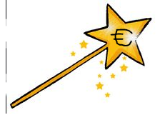**Magisches Geld**

Textauszug des 5. Teiles der Ö1-Radiokollegreih e mit dem Titel „Geld frisst Welt“

Was sagen Sie, ist den Menschen die Wahrheit über das Geld überhaupt zumutbar? „Mehr Geld für Ihr Geld!“, verkünden Wirtschaftsmagazine. Und der richtige Zeitpunkt, um unser Geld in beachtliche Renditen umzu-wandeln, ist wie immer jetzt. Für die Vermehrung des Geldes in Anlageformen gibt es die richtigen Formeln, die langfristig einfach zum Erfolg führen müssen. Die Kurven auf den Computermonitoren gehen zwar rauf und runter, aber im Prinzip gehen sie immer hinauf. Die Geldvermehrungsformeln funktionieren.

„Mehr Wahrheit über und für Ihr Geld!“ Eine solche Schlagzeile ist mir in den „So-machen-Sie-mehr-aus-Ihrem-Geld-Magazinen“ noch nicht untergekommen. Ist vielleicht die Wahrheit über das Geld dem Menschen doch nicht zumutbar?

„Das Wissen um die rechte Formel – wie die Dinge zum eigenen Vorteil in Gang gesetzt und beeinflusst werden können.“ Dieser Satz ist nichts anderes als die Beschreibung für „Magie“. Nur die Magier kannten die rechten Formeln, um es regnen zu lassen, um etwas wachsen zu lassen, um Unheil abzuwenden und Heil herbeizuzitieren.

Heute steht die magische Formel jedermann zur Verfügung. In meinem Taschenkalender, den ich von meiner Bank bekommen habe, findet sich eine Zinseszinsen-Tabelle.

Überschrift: „Veranschaulichung des Anwachsens einer über Jahre hinweg in Zinseszins angelegten Währungseinheit“. Das Kapital wird multipliziert mit einem Faktor aus dem Zinssatz und der Anzahl der Jahre. Das geht nach einer Formel. Beispiel: Zinssatz 6 %, nach 12,5 Jahren: Kapital mal 1,98, das heißt, Verdoppelung nach 12 Jahren. Nach 24 Jahren: Kapital mal 4,06, das heißt Vervierfachung. Und so weiter und so fort.

**Magisches Geld?**

„Was nützt der Maus der Speck vor dem Mund, wenn sie daran erstickt?“

Was ist der Speck, was ist die Falle? Mitte der Achtzigerjahre schrieb der Nationalökonom Hans Christoph Binswanger aus St. Gallen in der Schweiz ein Buch mit dem Titel „Geld und Magie“. Ein Buch, wie man es von einem Nationalökonomen nicht erwartet hätte. Er benützt nämlich, zwecks Deutung der modernen Geldwirtschaft, Goethes Faust, zweiter Teil. Goetze erklärt die Wirtschaft als alchemistischen Prozess, als die Suche nach dem künstlichen Gold. Das Ziel ist die Schaffung festen Goldes im Sinne von Geld, das ebenfalls eine Form des Unvergänglichen ist, da es sich im Gebrauch nicht **verbraucht** und beliebig aufgehäuft werden kann ohne zu verderben.

„Wir handeln so, als ob wir ohne weiteres immer mehr an realem Einkommen erhalten könnten. Wir treiben damit die Preise in einer Lohn-Preis-Spirale immer höher. Wir haben auf diese Weise eigentlich nur immer mehr Illusionen anstelle von wirklich neuen Wohlstandsgewinnen vor uns. Wir müssen jetzt wahrscheinlich doch versuchen, aus dieser Gefährdung herauszukommen.“ Mephisto als moderner Alchimist? Der Stein der Weisen als Katalysator und Zauberformel, um Unedles aus Materie, Stoff und Natur in Edles umzuwandeln.“

„Die Versuche zur Herstellung des künstlichen Goldes wurden nicht deswegen aufgegeben, weil sie nichts taugten. Sie wurden aufgegeben, weil sich die Alchemie in anderer Form so erfolgreich erwiesen hat, dass die mühsame Goldmacherei im Laboratorium gar nicht mehr nötig ist.

Für das eigentliche Anliegen der Alchemie im Sinne der Vermehrung des Reichtums ist es ja nicht entscheidend, dass tatsächlich Blei in Gold transmutiert wird, sondern lediglich, dass sich eine wertlose Substanz in eine wertvolle verwandelt, also z. B. Papier in Geld. Wir können den Wirtschaftsprozess als Alchemie deuten, wenn man zu Geld kommen kann, ohne es vorher durch entsprechende Anstrengung verdient zu haben, wenn die Wirtschaft sozusagen ein Zylinder ist, aus dem man ein Kaninchen herausholen kann, das vorher nicht drinnen war, wenn also eine echte Wertschöpfung möglich ist, die an keine Begrenzung gebunden ist, handelt es sich in diesem Sinne um Zauberei oder Magie.“

„Wir sehen, dass wir bestimmte wirtschaftliche, politische Ziele gar nicht mehr erreichen. Wir haben eine immer weiter gehende Inflation. Wir sehen, dass wir nicht mehr alle Arbeitskräfte beschäftigen können. Die Sache läuft eben nicht mehr so, wie es vielleicht vor 10, 15 oder 20 Jahren gewesen ist. Nun ist es eben so, dass wir über unseren immer höher werdenden Verbrauch nachdenken müssen. Wir brauchen immer mehr und mehr an Rohstoffen und Ressourcen, die nicht erneuerbar sind. Wir zehren in einem Ausmaß von unserer Substanz, wie es früher nicht der Fall war. Früher war die Wirtschaft primär auf erneuerbare Ressourcen abgestellt, die Abfälle wurden wieder zu Rohstoffen. Wir kennen das in der Landwirtschaft. Auch jeder Gärtner kennt das, wenn er einen Abfallhaufen in einer Ecke seines Gartens aufhäuft und Zitronenschalen und andere biologische Produkte hinauf wirft, wird das in ein oder zwei Jahren wieder Erde. Das kostet nichts, das macht die Natur für uns gratis. Heute ersetzen wir diese Ressourcen immer mehr durch nicht erneuerbare Ressourcen. Wenn wir sie konservieren, sparen wollen, Recyclingprozesse einführen wollen, müssen wir etwas aufbringen und dafür bezahlen. Das muss aber immer mehr werden. Wenn wir uns daran vorbei lügen, bezahlen wir es mit Inflation, der Abwertung unserer Währungen.“

Das Papiergeld bekommt einen echten Goldgleichwert erst dann, wenn es sich materialisiert, wenn es produktiv eingesetzt, wenn es auf Gewinn oder Zins hin angelegt bzw. investiert wird, wenn der alchimistische Prozess der Geldschöpfung sich auf die gesamte Wirtschaft ausdehnt und die Wirtschaft gemäß dem Prinzip der Geldschöpfung expandiert, wächst.

Für das Wachstum gibt es wieder die magische Formel: Ein konstantes Wachstum, von der Politik gefordert, gefördert und prognostiziert, bedeutet exponentielles Wachstum. Eine Größe G verdoppelt sich in einer bestimmten Zeit, ausgedrückt in einem Quotienten aus 70 geteilt durch die Wachstumsrate.

„Wenn z.B. diese Größe mit 7 % pro Jahr wächst, dann würde sich der jährliche Verbrauch in 10 Jahren verdoppeln, in 20 Jahren vervierfachen, in 30 Jahren verachtfachen und so weiter. Dieses exponentielle Wachstum würde bedeuten, dass in 100 Jahren tausendmal so viel verbraucht werden würde. Da kann sich nun jeder ausrechnen, dass in einer endlichen Welt, in der wir leben, das nicht mehr möglich sein wird.“

In dieser Logik frisst Geld Welt. Und Sie? Sie schauen jetzt ungläubig und sorgenvoll Ihr Sparbuch an. Was, das soll mit diesen paar Prozenten auch mitnaschen und an der Welt knabbern?

„Was nützt der Maus der Speck vor dem Mund, wenn sie in der Falle sitzt?“

Sie sind die Maus in der Falle mit dem Zinseszinsenspeck? Sie müssen sich jetzt sagen lassen, Sie kriegen nicht nur Prozente, sondern Sie sind auch Prozent. Und was für eines?

„99 % der Menschen sehen das Problem des Geldes nicht. Die Wissenschaft sieht es nicht, die Ökonomie sieht es nicht. Sie erklärt es sogar für nicht existent. Solange wir aber die Geldwirtschaft nicht als Problem erkennen, ist keine wirkliche ökologische Wende möglich.“

Hans Christoph Binswanger, der die Triebkraft des Zinses und die zinsbedingten Wachstumszwänge auch in seinen neuen Büchern „Geld und Wachstum“ sowie „Geld und Natur“ zum Gegenstand von Analysen macht.

Zu welchem Prozentsatz gehört folgender Herr? Zu dem einen Prozent der Menschen, das sich unverzinst mit dem Geld beschäftigt!

„Ob es ein Prozent ist, weiß ich nicht. Ich befürchte, dass es noch weniger ist. Warum ich das gemacht habe? Ich denke, es ist mehr oder weniger Zufall gewesen. Ich bin von einem Leser auf dieses Thema hingelenkt worden. Er hat mir einige Angaben gemacht, Daten, Fakten gebracht, aber ich wollte ihm nicht glauben und wollte es ihm widerlegen. Da ich von Natur aus ein Pragmatiker bin, wollte ich es ihm anhand von Zahlen widerlegen. Leider musste ich feststellen, dass er recht hatte.“

Helmut Creutz, „Das Geldsyndrom“, als Ergebnis der Entdeckungen, Untertitel des Buches: „Wege zu einer krisenfesten Marktwirtschaft“.

Nehmen wir einmal an – ich habe einen Mitarbeiter der Nationalbank gebeten das auszurechnen –, im Jahr Null wird ein Cent angelegt. Aus diesem bisschen mickrigen Geldes wird Kapital gemacht. Das heißt, es wird angelegt und zu 10 Prozent verzinst. Nach 100 Jahren ist der eine Cent auf 137,81 Euro gewachsen. Nach 200 Jahren sind es 1,9 Millionen Euro, im Jahr 500 fast genau 5 Trillionen, im Jahr 1000 ist der Cent auf eine Zahl von 2000000000000000000000000000000000000000 (39 Nullen) explodiert. Im Jahr 2000 ist es eine 6 mit 80 Nullen. Da fehlen natürlich schon die Begriffe.

Es steckt ein ganz verführerischer Gedanke drinnen: Leben von den Zinsen. Der holländische Ökonom Hugo Gottschalk bietet dazu eine Überlegung an.

„Jeder Holländer gibt nur 10.000 Gulden auf die Seite und legt dieses Geld gegen einen reellen Zinssatz von 5 Prozent auf einem Termingeldkonto in Amerika an. Jeder unserer Enkel verfügt nach 100 Jahren über eine Million Gulden. Mit 15 Millionen Millionären wäre dann im Jahre 2089 das soziale Problem in Holland gelöst. Wir könnten uns alle in die Hängematten legen. Wir leben von den Zinsen, die der Rest der Welt durch Arbeit aufbringen muss.

Wir können dies leider nicht ausprobieren, weil die Geschichte uns lehrt, dass der monetäre Ballon regelmäßig platzt, durch Perioden hoher Inflation, Geldsanierung, Crash, Kriege und dergleichen mehr. Historisch gesehen beginnen wir immer wieder bei null, der Ballon kann wieder aufgeblasen werden.“

Man kann das Argument umdrehen. Das Zinssystem kann man sich nur deshalb leisten, weil es immer wieder Kriege, Crashes und sonstige finanzielle und ökologische Katastrophen gibt. Das Ganze wäre ein sich selbst zerstörendes System. Das erinnert an die Zeichnung des niederländischen Grafikers Escher, wo eine Treppe im Kreis herumführt. Wenn man oben angelangt ist, befindet man sich wieder unten am Anfang.

„Wenn man sich vorstellt, dass diese Rechnung seit Christi Geburt, heute eine Zahl von Tausenden Milliarden Erdkugeln in Gold entsprechen würde, wird dieser Irrsinn klar. Man kann sagen, dass der Zins die Welt frisst.“

Das Cent-Beispiel könnten wir natürlich auch anders rechnen: Jemand legt nicht an, sondern nimmt im Jahr Null einen Kredit von einem Cent zu 10 % Verzinsung auf. Heute hätte er Schulden von einer 6 mit 80 Nullen. Eine Reichtumsgesellschaft ist zugleich eine Schuldengesellschaft.

„Auf jeden Fall! Alle Ersparnisse des einen müssen zum Kredit des anderen werden. Ob der Kreditnehmer bei uns oder in der dritten Welt lebt, spielt keine Rolle, er muss nur bei uns mit diesem Geld kaufen, dann ist dieser Kreislauf geschlossen. Die Überentwicklung des Geldvermögens gemessen am Leistungsvermögen der Wirtschaft nimmt explosionsartig zu. In Deutschland z.B. nehmen die Geldvermögen am Tag um 500 Millionen Euro zu. In dem Ausmaß müssen natürlich auch Schulden gemacht werden, wenn die Wirtschaft intakt bleiben soll. Da muss dann der Staat einspringen und seinerseits das Geld holen, wenn die Unternehmen nicht genügend bereit sind, für Investitionen Schulden aufzunehmen.“

Beispiel: Sie geben Geld zur Bank und bekommen dafür Zinsen. Die Bank gibt das Geld einem Unternehmer, sagen wir einer Autowerkstätte, damit die investieren kann. Diese muss natürlich für den Kredit zahlen, nämlich Zinsen.

„Das heißt, der Werkstattunternehmer muss diese Zinsen über die Preise hereinholen. Für ihn sind Zinsen Kapitalkosten. Genauso wie er Material- und Personalkosten über den Endproduktpreis weitergeben muss, muss er auch die Kapitalkosten weitergeben. Das heißt, auch an Sie. Wenn Sie mit Ihrem Wagen in diese Werkstätte fahren und eine Reparatur machen lassen, bezahlen Sie jene Zinsen mit, die Sie am Ende des Jahres auf Ihrem eigenen Konto gutgeschrieben bekommen. Zum Vorteil wird dieses System nur für eine Minderheit der Bevölkerung, dort wo die Zinserträge höher sind als die Zinsenlasten.“

Sie folgen nun einer Argumentation, von der ich gar nicht sicher bin, ob Sie das überhaupt wollen? Wenn Sie nämlich Geld zur Bank geben und sich gute Zinsen aushandeln, fühlen Sie sich als Gewinner im System. Aber, Sie gehören doch zu den Verlierern! Warum? Weil in den Preisen aller Waren, die Sie kaufen, Zinsen enthalten sind. Helmut Creutz hat genau herausgerechnet wie viel:

„Meine Untersuchung bei den öffentlichen Gebühren und Preisen hat ergeben, dass z.B. beim Preis der Müllabfuhr der Zinsanteil 12 % beträgt, beim Wasser 37 %, bei den Abwassergebühren, den Kanal-gebühren, schon fast die Hälfte des gesamten Preises, nämlich 47 %. Im sozialen Wohnungsbau liegt der Zinsanteil, der im Mietpreis enthalten ist zwischen 70 und 80 %.“

„Besonders extrem ist die Situation bei kapitalintensiven Produkten. Eines der kapitalintensivsten ist das Wohnen. Beim Wohnen sind die Verhältnisse so krass, dass ich selbst darüber erschrocken bin. In einer Miete von 100 Euro stecken 77 Euro Zinszahlungen an die Banken, und über die Banken an die Gläubiger drinnen. Nur 23 Euro werden dazu verwendet, tatsächlich die Investitionen zurückzuzahlen. Ich ziehe daraus immer den Schluss, dass so ein elementares Bedürfnis wie Wohnen für einen wesentlichen Teil der Bevölkerung nur mehr über Wohnbauförderungen, Wohn- und Mietzinsbeihilfen, also staatliche Interventionen, möglich ist. Einer der Gründe dafür ist, dass eben über die Zinsen so viel von der Miete an die Banken abgeführt werden muss.“

Dr. Erhard Glötzl, Chemiker, Mathematiker, Vorstandsdirektor eines großen kommunalen Unter-nehmens; jedenfalls einer, der angeregt von Helmut Creutz begonnen hat, Menschen über ihre Irrtümer aufzuklären, über den Irrtum zu glauben, mit Zinsen hätte man es nur bei einem Sparbuch oder Krediten zu tun. Eben nicht! Jeder zahlt über die Preise von Waren durchschnittlich 25 % Zinsen. Aber das ist noch nicht alles!

Da ist noch die Frage, wer von der Bevölkerung im Endeffekt mehr Zinsen bezahlt als er bekommt. Wer lukriert mehr Zinsen als er bezahlt? Dr. Glötzl legt eine Grafik vor, die zeigt, welche Bevölkerungsgruppe etwas von den Zinsen hat und welche mit Zinsen belastet wird.

„Wenn man berücksichtigt, dass wir bei jedem Kauf Zinsen zahlen und überlegen, welcher Bevölkerungsteil mehr Zinsen bekommt als er Zinsen zahlt, und welcher Bevölkerungsanteil mehr Zinsen bezahlt als er bekommt, stellt sich heraus, dass in unserem Geldsystem 80 % der Bevölkerung zu Nettozinszahlern gehören, 10 % ausgeglichen bilanzieren und nur 10 % der Bevölkerung aus diesem Geldsystem, aus den Zinsen, profitiert. Das heißt, 80 % finanzieren 10 % über unser Geldsystem.“

Ein klassischer Fall von Umverteilung. Die große Mehrheit – Draufzahler –, eine kleine Minderheit – Nutznießer. Das sind jene, die so etwa von dreihunderttausend Euro aufwärts Geld veranlagt haben.

„Hat jemand einen verzinsten Kredit aufgenommen, so muss er mehr zurückzahlen als er erhalten hat. Um dieses ‚Mehr’, den Zinsbetrag, wird sein Einkommen bis zur Tilgung reduziert. Will er das vermeiden, so muss er in Höhe dieses Zinsbetrages mehr leisten und diese Mehrleistung am Markt absetzen. Dies gilt natürlich nicht nur für jeden einzelnen Kredit aufnehmenden Bürger, sondern auch für jedes Unternehmen, jede Gemeinde und jeden Staat. Entweder führt der Zins zur Verarmung oder er zwingt zu höherer Leistung.“ Helmut Creutz

Beispiel Budget 1995: Die Neuverschuldung des Bundes beträgt ca. 100 Milliarden Schilling (7,2 Mrd. Euro). Die gesamten Schulden des Bundes sind aber mehr als zehnmal so hoch. Die Zinsen, die dafür zu bezahlen sind, sind fast so hoch wie die Neuverschuldung. Jeder fünfte Steuerschilling fließt in Zinszahlungen. Die Zinsen, die der Staat zu zahlen hat, wachsen schneller als die Einnahmen des Staates. Der Staat borgt Geld von Leuten, die Geld übrig haben. An sie fließen dann auch die Zinsen. Also kommt es zu einer Vermögenskonzentration bei jenen, die Vermögen haben.

„In der Regel sind die Zinszuwächse bei den hohen Geldguthaben so groß, dass sie gar nicht konsumiert werden können. Somit müssen sie wieder veranlagt werden. Diese Geldguthaben vermehren sich somit nicht linear, sondern durch den Zinseszinseffekt mit zunehmender Beschleunigung.“

„Dieser Umverteilungsmechanismus der Zinsen wird, meines Erachtens, völlig unterschätzt und auch öffentlich nicht diskutiert.“

Vereinfacht ausgedrückt ergibt sich eine Spirale. Steigen die Zinsen, muss die Wirtschaft wachsen, mehr als sie müsste. Muss sie das? Muss sie Kredite aufnehmen, steigt die Geldmenge und damit die Zinsen und die Preise. Umso mehr versuchen dann die Leute, Schritt zu halten, um höhere Zinsen zu bekommen.

„Das ist richtig. Sie erkennen nicht, dass in einem System wie dem derzeitigen, wo sie für ihr gutes Geld Zinsen haben wollen, 80 % der Bevölkerung diese Zinsen über die Preise bezahlen. In Wahrheit bezahlen sie über den Preis und die Finanzierungskosten viel mehr Zinsen. Der entscheidende Punkt ist, dass sich dessen niemand bewusst ist. Es müsste auf jeder Rechnung draufstehen: 100 Euro, davon 77 Euro Zinszahlungen an die Bank, so ähnlich wie bei der ausgewiesenen Mehrwertsteuer. Wenn das überall stehen würde, würde jeder sagen: ‚Um Gottes Willen, jetzt habe ich schon wieder viele Zinsen zahlen müssen!’ Er würde dann nicht mehr sagen, dass er für sein Geld Zinsen will, sondern würde sagen, dass er einen Nullzinssatz möchte. Denn auf die paar hundert Euro Zinsen, die ich im Jahr auf mein Sparguthaben bekomme, kann ich leicht verzichten, wenn dafür nicht mehr auf jeder Rechnung steht: 25 % Zinsen.“

Könnte es sein, dass 80 % der Bevölkerung nicht nur draufzahlen, sondern auch nicht wissen, dass sie es tun? Und dass die 10 % zwar wissen, dass sie Nutznießer sind, aber wollen, dass es bleibt, wie es ist?

„Sie haben das sehr direkt ausgedrückt. Ich meine, Demokratie kann nur dann funktionieren, wenn die Information funktioniert. Bewusstsein und Wissen ist notwendig zum Funktionieren einer Demokratie. Insofern ist Aufklärung notwendig, sonst wird es in unserem Wirtschaftssystem keine Änderung geben.“

Doz. Erhard Glötzl, Direktor eines Unternehmens und beschäftigt mit der Frage der Gesellschaftspolitik.

Um im Bild zu bleiben: Es gibt also Mäuse mit Speck, die nicht fressen können, weil sie in der Arbeitsfalle sitzen. Und es gibt Mäuse mit Speck, die fressen können, weil sie nicht durch die Falle behindert sind. Wie war die Anfangsfrage: „Ist den Menschen die Wahrheit über das Geldsystem überhaupt zumutbar?“

**Hinweis: Der Text wurde umgeschrieben auf EURO – im Original war noch von „Schilling“ die Rede**

1. Deutschland
2. Frankreich
3. England
4. Italien
5. Gefängnis
6. Zeitungen
7. dumm
8. Geschenk, Gegengabe